KUPNÍ SMLOUVA

Níže uvedeného dne, měsíce a roku uzavírají

VDC kancelářská technika s.r.o.
se sídlem: Ústecká 1182/42a, Dolní Chabry, 184 00 Praha
IČO: 25607201
zastoupena: Davidem Boškem, jednatelem
Kontaktní osoba: Zdeněk Beran, 727 963 203, beran@vdc.cz
bankovní spojení: Raiffeisenbank a.s.
číslo účtu: 9453528001 / 5500
zapsán v obchodním rejstříku vedeném u Městského soudu v Praze, sp. zn. C54341
(dále jen „prodávající“)
a
Základní škola a mateřská škola, Praha 8, Lyčkovo náměstí 6
se sídlem: Lyčkovo náměstí 6/460, 186 00 Praha 8 - Karlín
IČO: 60433230
zastoupena: Mgr. Janem Kordou, ředitelem
(dále jen „kupující“)
(společně dále také jen „smluvní strany“)

tuto smlouvu podle § 2079 a násl. zákona č. 89/2012 Sb., občanského zákoníku, ve znění pozdějších předpisů (dále jen „občanský zákoník“):

- Předmět smlouvy
- Předmětem této smlouvy je závazek prodávajícího k dodávce, instalaci a zprovoznění ICT techniky (dále jen „zařízení“). Podrobnější specifikace zařízení je uvedena v příloze č. 1 této smlouvy (Soupis dodávek a prací) a v příloze č. 2 této smlouvy (Minimální technické parametry zařízení).
- Součástí dodávky zařízení je jeho doprava do místa plnění, instalace a zprovoznění zařízení a zaškolení obsluhy zařízení.
- Prodávající se zavazuje kupujícímu dodat zařízení specifikované v příloze č. 1 této smlouvy za cenu, ve lhůtě, bez vad a za podmínek stanovených touto smlouvou a převést na kupujícího vlastnické právo k zařízení.
- Prodávající je povinen dodat zařízení originální, nové, nepoužité, nezastavené, nezapůjčené, nezatížené leasingem nebo jinými právními vadami.
- Kupující se touto smlouvou zavazuje zařízení řádně dodané v souladu s podmínkami sjednanými touto smlouvou od prodávajícího převzít a zaplatit prodávajícímu kupní cenu uvedenou v čl. III. této smlouvy.

- Doba a místo plnění
- Smluvní strany se dohodly na termínu dodání, instalace a zprovoznění zařízení nejpozději do 4 týdnů od podpisu této smlouvy.
- Prodávající je povinen oznámit kupujícímu termín dodání, instalace a zprovoznění zařízení nejpozději 3 pracovní dny předem.
- Místem plnění je detašované pracoviště kupujícího na adrese Lyčkovo náměstí 460/6, 186 00 Praha 8 – Karlín.
- Vlastnické právo k zařízení, jeho součástem, příslušenství a nebezpečí škody na věci přechází na kupujícího předáním a převzetím zařízení bez vad.
- Podpisem dodacího listu a písemného protokolu o předání a převzetí oběma smluvními stranami dochází k převzetí a předání zařízení a k přechodu vlastnictví k movité věci včetně nebezpečí škody na zařízení na kupujícího.

- Kupní cena a platební podmínky
- Kupní cena je cenou smluvní a byla sjednána smluvními stranami včetně dodávky zařízení do místa plnění a jeho instalace a zprovoznění ve výši:
Kupní cena celkem bez DPH 102 500 Kč
DPH 21 % 21 525 Kč
Kupní cena celkem vč. DPH 124 025 Kč

- Kupní cena je stanovena v souladu s přílohou č. 1 této smlouvy – Soupisem dodávek a prací. Jednotkové ceny uvedené v příloze č. 1 této smlouvy – Soupisu dodávek a prací jsou konečné a maximální a mohou být měněny pouze se změnou sazeb DPH či jiných daňových předpisů majících vliv na cenu předmětu plnění.
- Kupní cena je stanovena mezi smluvními stranami dohodou jako cena konečná, nepřekročitelná a nejvýše přípustná za komplexní plnění celého předmětu této smlouvy a zahrnuje veškeré náklady prodávajícího související s řádným plněním předmětu této smlouvy, tj. zahrnuje veškeré činnosti a související výkony nutné k naplnění účelu a cíle této smlouvy, včetně dopravy a montáže zařízení.
- Podkladem pro zaplacení výše uvedené ceny je daňový doklad (faktura) vystavený prodávajícím a odsouhlasený kupujícím, předložený po předání a převzetí zařízení kupujícím, jehož přílohou bude kopie protokolu o předání a převzetí zařízení.
- Kupní cena je splatná ve lhůtě 21 dnů od doručení daňového dokladu (faktury) kupujícímu a bude uhrazena formou bankovního převodu na účet prodávajícího uvedený záhlaví této smlouvy. Úhradou daňového dokladu (faktury) se rozumí odepsání fakturované částky z účtu kupujícího.
- Daňový doklad (faktura) bude obsahovat veškeré náležitosti daňového dokladu podle platných obecně závazných právních předpisů a také náležitosti uvedené v záhlaví této smlouvy. V opačném případě je kupující oprávněn daňový doklad (fakturu) prodávajícímu před jeho splatností vrátit. Oprávněným vrácením faktury přestává běžet původní lhůta splatnosti a opravená nebo přepracovaná faktura bude opatřena novou lhůtou splatnosti.
- Kupující není v prodlení s hrazením kupní ceny do doby, než bude zařízení dle této smlouvy kupujícímu řádně dodáno.

- Záruční podmínky a odpovědnost za vady
- Prodávající odpovídá za vady zjevné, skryté i právní, které má zařízení v době jeho předání kupujícímu a dále za ty vady, které se na zařízení vyskytnou v záruční době.
- Prodávající se zavazuje, že předané zařízení bude prosté jakýchkoli vad a bude mít vlastnosti dle této smlouvy, obecně závazných právních předpisů a norem a bude v první jakosti kvality provedení.
- Prodávající poskytuje na dodané zařízení záruku v délce minimálně 24 měsíců, případně v délce uvedené v příloze č. 2 této smlouvy. Záruční doba počíná běžet ode dne následujícího po dni převzetí zařízení kupujícím, které je uvedeno v předávacím protokolu podepsaném oběma smluvními stranami.
- Kupující je oprávněn reklamovat v záruční době vady zařízení u prodávajícího, a to písemnou formou. V reklamaci bude popsána vada zařízení nebo alespoň způsob, jakým se projevuje a určen nárok kupujícího z vady zařízení, případně požadavek na způsob odstranění vady zařízení, a to včetně návrhu termínu pro odstranění vady zařízení prodávajícím.
- Záruční servis se prodávající zavazuje provádět bezplatně u kupujícího, a to formou opravy zařízení na místě či dodáním náhradního zařízení. Během záruční doby zahájí prodávající na výzvu kupujícího odstranění vad v navrženém termínu, nejpozději však do 5 pracovních dnů od doručení reklamace. Prodávající je povinen odstranit vadu nejpozději do 5 pracovních dnů od zahájení odstraňování vady, nedohodnou-li se smluvní strany jinak. Náklady spojené s dopravou, montáží a demontáží vadného i náhradního zařízení nese prodávající v plné výši.

- Sankční ujednání
- Smluvní strany se dohodly, že v případě prodlení prodávajícího s dodávkou zařízení v termínu podle čl. II. odst. 1. této smlouvy nebo prodlení kterékoliv součásti dodávky, je kupující oprávněn uplatnit na prodávajícím smluvní pokutu ve výši 0,1 % z celkové kupní ceny včetně DPH za každý započatý den prodlení.
- Smluvní strany se dohodly, že v případě nedodržení dohodnutých termínů k odstranění vad zařízení reklamovaných v záruční době, je kupující oprávněn uplatnit na prodávajícím smluvní pokutu ve výši 2.000,- Kč za každou vadu a každý započatý den prodlení.
- Zaplacením smluvní pokuty není dotčeno právo smluvních stran na úhradu způsobené újmy vzniklé v souvislosti s plněním předmětu této smlouvy v plné výši.
- Kupující je oprávněn provést zápočet jakéhokoli svého nároku, včetně smluvní pokuty, proti nároku prodávajícího na zaplacení kupní ceny. Možnost zápočtu pohledávky kupujícího smluvní strany v rámci této smlouvy výslovně sjednávají

- Zánik smluvního vztahu
- Smluvní strany se dohodly, že smluvní vztah vedle způsobů upravených občanským zákoníkem zaniká také jednostranným odstoupením od smlouvy kupujícím v případě podstatného porušení této smlouvy prodávajícím, přičemž podstatným porušením této smlouvy ze strany prodávajícího se rozumí zejména:
- nedodržení termínu dodání zařízení;
- nedodržení sjednaného množství, jakosti nebo druhu zařízení;
- nedodržení ujednání o záruce za jakost zařízení;
- neodstranění vad zařízení ve sjednané době.

- Závěrečná ustanovení
- Tato smlouva nabývá platnosti dnem podpisu oběma smluvními stranami.
- Otázky v této smlouvě neupravené nebo upravené jen částečně se řídí ustanoveními občanského zákoníku a předpisy souvisejícími.
- Veškeré změny a dodatky k této smlouvě je možné činit pouze na základě předchozí dohody smluvních stran, a to ve formě očíslovaných písemných dodatků.
- Tato smlouva byla vyhotovena ve dvou stejnopisech, přičemž každá smluvní stran obdrží po jednom vyhotovení.
- Smluvní strany prohlašují, že skutečnosti uvedené v této smlouvě nepovažují za obchodní tajemství ve smyslu ustanovení § 504 občanského zákoníku a udělují svolení k jejich užití a zveřejnění bez stanovení jakýchkoliv dalších podmínek.
- Smluvní strany souhlasí se zveřejněním této smlouvy v jejím plném znění dle zákona č. 340/2015 Sb., o zvláštních podmínkách účinnosti některých smluv, uveřejňování těchto smluv a o registru smluv (zákon o registru smluv), ve znění pozdějších předpisů.
- Smluvní strany výslovně sjednávají, že uveřejnění tohoto smlouvy v registru smluv dle zákona č. 340/2015 Sb., o zvláštních podmínkách účinnosti některých smluv, uveřejňování těchto smluv a o registru smluv (zákon o registru smluv), ve znění pozdějších předpisů, zajistí kupující.
- Smluvní strany prohlašují, že si tuto smlouvu přečetly a že s jejím obsahem souhlasí. Prohlašují, že tato smlouva byla sepsána podle jejich pravé a svobodné vůle, určitě, vážně a srozumitelně, a že nebyla uzavřena v tísni ani za nápadně nevýhodných podmínek a na důkaz toho k ní připojují svoje podpisy.
- Nedílnou součástí této smlouvy tvoří následující přílohy:
Příloha č. 1 – Soupis dodávek a prací
Příloha č. 2 – Minimální technické parametry zařízení

Za prodávajícího: Za kupujícího:

V Praze dne 22.11.2021 V Praze dne …………

……………………………… ………………………………
David Bošek, jednatel Mgr. Jan Korda, ředitel

Příloha č.1

Označení produktu | Popis | Počet ks | Cena za 1 Ks | Celkem
Tabule | Tabule tryptych, viz příloha č.2 | 1 | 28 900 Kč | 28 900 Kč
Služby | Instalační práce | 1 | 4 200 Kč | 4 200 Kč
Služby | Doprava | 1 | 900 Kč | 900 Kč
Služby | Demontáž staré tabule + odnos | 1 | 1 000 Kč | 1 000 Kč
Služby | Demontáž starého interaktivního systému s projektorem  a odvoz do likvidace | 1 | 1 500 Kč | 1 500 Kč
Příslušenství projektoru | Wall Mount - ELPMB62 - EB-1480Fi / EB-8xx | 1 | 3 600 Kč | 3 600 Kč
Příslušenství projektoru | Finger Touch Wall Bracket for ELPFT01 | 1 | 2 000 Kč | 2 000 Kč
Příslušenství projektoru | Finger Touch Unit, ELPFT01 | 1 | 6 000 Kč | 6 000 Kč
Projektor | EPSON EB-735Fi Full HD 3600 Ansi 2500000:1 | 1 | 54 400 Kč | 54 400 Kč
Celková cena bez DPH za celý předmět dodávky |  |  |  | 102 500 Kč

Příloha č.2

tabule TRIPTYCH - keramická e3,
celomagnetická, křídlová, rozměr ploch 400x120
cm, popisné plochy - bílé pro popis fixem a
projekci
pojezd pylon 260 cm – 300 cm horní kladka na
jehličkových ložiscích, rolny pojezdu jehličková
ložiska, na každé straně 4 ks rolen, bezúdržbové,
komfortní tiché, 15 let záruka
popisná plocha - Polyvision e3 enviromental
ceramicsteel se zárukou na kvalitu povrchu 25let
provedení pro dataprojektor - s vertikálním držákem originálního ramene DTP

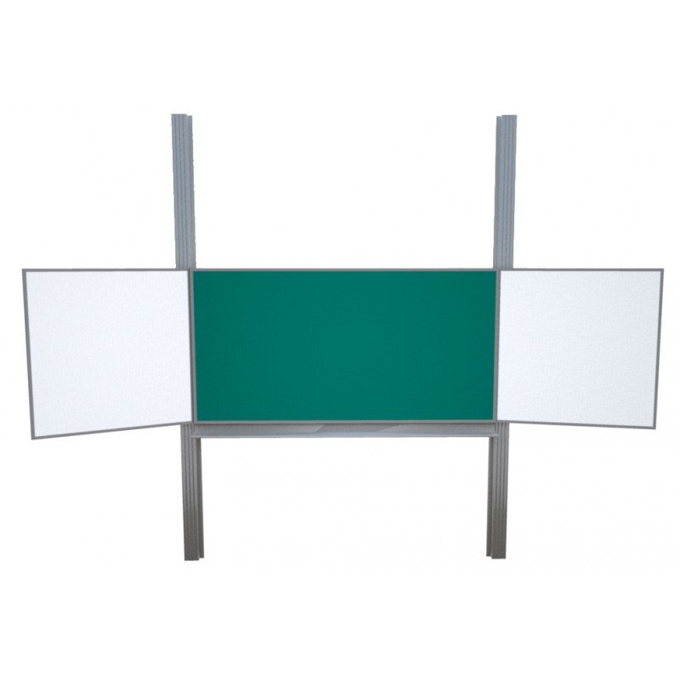

Minimální technické parametry zařízení Epson EB-735i, viz. datasheet

